Declaração de Responsabilidade

Transtorno mental comum e níveis de atividade física em gestantes de uma unidade de saúde em Maceió-Al, Brasil
- Certifico que participei suficientemente do trabalho para tornar pública minha responsabilidade pelo seu conteúdo.
- Certifico que o manuscrito representa um trabalho original e que nem este manuscrito, em parte ou na integra, nem outro trabalho com conteúdo substancialmente similar, de minha autoria, foi publicado ou esta sendo considerado para publicação em outra revista, quer seja no formato impresso ou no eletrônico, exceto o descrito em anexo.
- Atesto que, se solicitado, fornecerei ou cooperarei totalmente na obtenção e fornecimento de dados sobre os quais o manuscrito esta baseado, para exame dos editores.
- No caso de manuscritos com mais de 6 autores a declaração deve especificar o nível de
participação de cada autor. Conforme abaixo exemplificado.
1. Certifico que (1) Contribui substancialmente para a concepção e planejamento ou analise e interpretação dos dados; (2) Contribui significativamente na elaboração do rascunho ou na revisão critica do conteúdo; e 3) Participei da aprovação da versão final do manuscrito.

Maceió, 04/Outubro/2014

Nome por extenso | Assinatura
KRYSSIA GILLIANNE MORAIS DA SILVA | 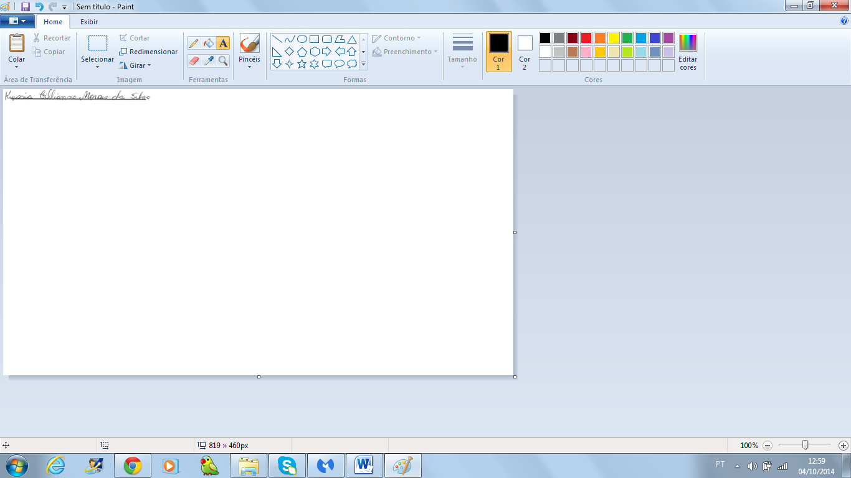
JORGE LOPES CAVALCANTE NETO | 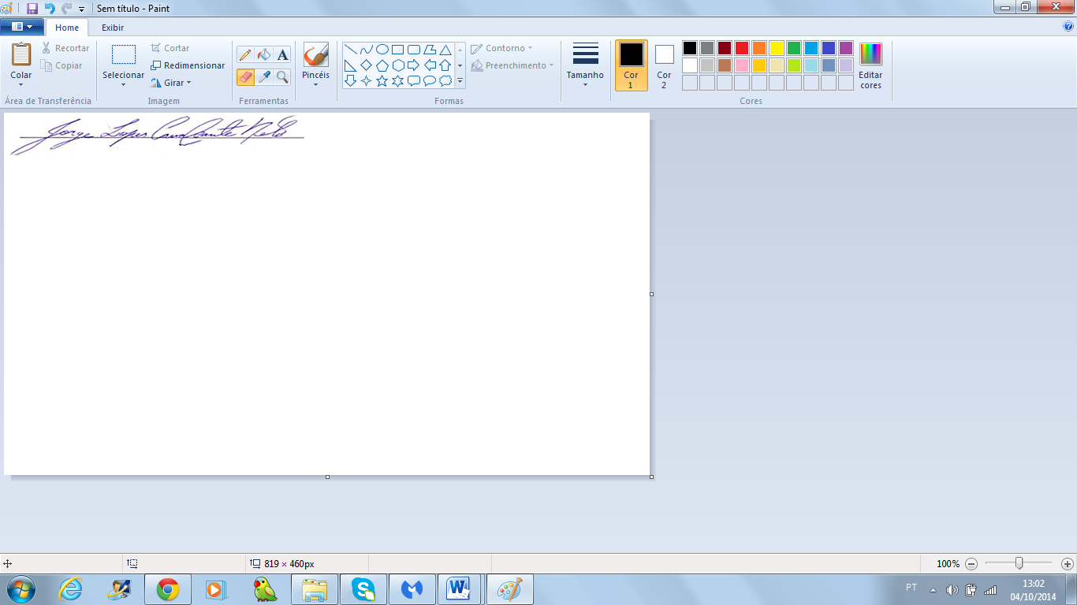

OBSERVAÇÃO: Todas as pessoas relacionadas como autores devem assinar declaração de responsabilidade nos termo

